招标文件

项目名称：安保服装及装备供应商确定

采购人：重庆市北碚区保安服务有限责任公司
2025年3月
目录

第一篇 投标邀请书 - 1 -
一、项目内容 - 1 -
二、资金来源 - 2 -
三、资格要求 - 2 -
四、投标、开标有关说明 - 3 -
五、投标有关规定 - 4 -
六、联系方式 - 5 -
第二篇 供应商须知 - 6 -
一、投标人 - 6 -
二、招标申明 - 6 -
三、招标文件 - 7 -
四、投标文件 - 7 -
五、开标 - 10 -
六、评标 - 11 -
七、定标 - 11 -
八、中标通知书 - 11 -
九、签订合同 - 12 -
第三篇 资格审查及评标办法 - 13 -
一、资格审查 - 13 -
二、评标方法 - 14 -
三、评标标准 - 17 -
四、无效投标条款 - 21 -
五、废标条款 - 22 -
第四篇 项目技术规格 - 23 -
一、货物技术规格 - 23 -
二、样品递交及相关要求 - 27 -
第五篇 项目商务需求 - 29 -
一、交货时间、地点及验收方式 - 29 -
二、报价要求 - 30 -
三、质量保证及售后服务 - 30 -
四、付款方式 - 31 -
五、知识产权 - 31 -
六、其他 - 31 -
第六篇 投标文件格式 - 33 -

第一篇 投标邀请书
根据《中华人民共和国政府采购法》《中华人民共和国招标投标法》《政府采购货物和服务招标投标管理办法》及公司招投标相关管理规章制度，重庆市北碚区保安服务有限责任公司（以下简称“采购人”）就安保服装及装备供应商确定进行公开招标，欢迎有资格的投标人参加投标。

一、项目内容
项目名称 | 采购货物名称 | 单位 | 限价（元） | 服务期 | 中标人数量 | 备注
安保服装及装备供应商确定 | 特勤冬服 | 套 | 130 | 2年 | 1家 | 采购数量以采购人需求为准，原则上2年采购总金额不超过人民币70万元；采购人与中标供应商签订合同，合同期1年1签
安保服装及装备供应商确定 | 特勤夏服 | 套 | 100 | 2年 | 1家 | 采购数量以采购人需求为准，原则上2年采购总金额不超过人民币70万元；采购人与中标供应商签订合同，合同期1年1签
安保服装及装备供应商确定 | 特勤靴子（布） | 双 | 80 | 2年 | 1家 | 采购数量以采购人需求为准，原则上2年采购总金额不超过人民币70万元；采购人与中标供应商签订合同，合同期1年1签
安保服装及装备供应商确定 | 特勤大衣 | 件 | 180 | 2年 | 1家 | 采购数量以采购人需求为准，原则上2年采购总金额不超过人民币70万元；采购人与中标供应商签订合同，合同期1年1签
安保服装及装备供应商确定 | 特勤腰带 | 根 | 18 | 2年 | 1家 | 采购数量以采购人需求为准，原则上2年采购总金额不超过人民币70万元；采购人与中标供应商签订合同，合同期1年1签
安保服装及装备供应商确定 | 特勤帽子 | 顶 | 20 | 2年 | 1家 | 采购数量以采购人需求为准，原则上2年采购总金额不超过人民币70万元；采购人与中标供应商签订合同，合同期1年1签
安保服装及装备供应商确定 | 特勤标志 | 套 | 18 | 2年 | 1家 | 采购数量以采购人需求为准，原则上2年采购总金额不超过人民币70万元；采购人与中标供应商签订合同，合同期1年1签
安保服装及装备供应商确定 | 特勤大衣  （公安制式） | 件 | 180 | 2年 | 1家 | 采购数量以采购人需求为准，原则上2年采购总金额不超过人民币70万元；采购人与中标供应商签订合同，合同期1年1签
安保服装及装备供应商确定 | 防割手套 | 双 | 25 | 2年 | 1家 | 采购数量以采购人需求为准，原则上2年采购总金额不超过人民币70万元；采购人与中标供应商签订合同，合同期1年1签
安保服装及装备供应商确定 | 防刺背心 | 件 | 140 | 2年 | 1家 | 采购数量以采购人需求为准，原则上2年采购总金额不超过人民币70万元；采购人与中标供应商签订合同，合同期1年1签
安保服装及装备供应商确定 | 反光背心 | 件 | 25 | 2年 | 1家 | 采购数量以采购人需求为准，原则上2年采购总金额不超过人民币70万元；采购人与中标供应商签订合同，合同期1年1签
安保服装及装备供应商确定 | 特勤靴子（皮） | 双 | 140 | 2年 | 1家 | 采购数量以采购人需求为准，原则上2年采购总金额不超过人民币70万元；采购人与中标供应商签订合同，合同期1年1签
安保服装及装备供应商确定 | 协勤长衬 | 件 | 65 | 2年 | 1家 | 采购数量以采购人需求为准，原则上2年采购总金额不超过人民币70万元；采购人与中标供应商签订合同，合同期1年1签
安保服装及装备供应商确定 | 协勤大衣 | 件 | 160 | 2年 | 1家 | 采购数量以采购人需求为准，原则上2年采购总金额不超过人民币70万元；采购人与中标供应商签订合同，合同期1年1签
安保服装及装备供应商确定 | 协勤冬服 | 件 | 120 | 2年 | 1家 | 采购数量以采购人需求为准，原则上2年采购总金额不超过人民币70万元；采购人与中标供应商签订合同，合同期1年1签
安保服装及装备供应商确定 | 协勤夏服 | 套 | 100 | 2年 | 1家 | 采购数量以采购人需求为准，原则上2年采购总金额不超过人民币70万元；采购人与中标供应商签订合同，合同期1年1签
安保服装及装备供应商确定 | 协勤标志 | 套 | 18 | 2年 | 1家 | 采购数量以采购人需求为准，原则上2年采购总金额不超过人民币70万元；采购人与中标供应商签订合同，合同期1年1签
安保服装及装备供应商确定 | 雨衣 | 件 | 100 | 2年 | 1家 | 采购数量以采购人需求为准，原则上2年采购总金额不超过人民币70万元；采购人与中标供应商签订合同，合同期1年1签
安保服装及装备供应商确定 | 强光手电 | 把 | 65 | 2年 | 1家 | 采购数量以采购人需求为准，原则上2年采购总金额不超过人民币70万元；采购人与中标供应商签订合同，合同期1年1签
安保服装及装备供应商确定 | 催泪剂 | 瓶 | 15 | 2年 | 1家 | 采购数量以采购人需求为准，原则上2年采购总金额不超过人民币70万元；采购人与中标供应商签订合同，合同期1年1签
安保服装及装备供应商确定 | 警戒带 | 个 | 12 | 2年 | 1家 | 采购数量以采购人需求为准，原则上2年采购总金额不超过人民币70万元；采购人与中标供应商签订合同，合同期1年1签
安保服装及装备供应商确定 | 护栏带 | 个 | 12 | 2年 | 1家 | 采购数量以采购人需求为准，原则上2年采购总金额不超过人民币70万元；采购人与中标供应商签订合同，合同期1年1签
安保服装及装备供应商确定 | 安全带 | 个 | 12 | 2年 | 1家 | 采购数量以采购人需求为准，原则上2年采购总金额不超过人民币70万元；采购人与中标供应商签订合同，合同期1年1签

二、资金来源
单位自筹资金。

三、资格要求
（一）基本要求
1.具有独立承担民事责任的能力：在中华人民共和国境内注册的法人或其他组织或自然人， 投标时提交有效的营业执照（或事业法人登记证或身份证等相关证明）。如分公司或分支机构参与投标的必须具有总公司或上级机构出具的合法授权书（有效时间内出具的授权书，多层授权关系证明文件须明晰并加盖相应授权公司公章），并同时提供总公司或上级机构的营业执照，分公司或分支机构可使用其总公司或上级机构的财务状况、人员信息、公司资质等资料；
2.具有良好的商业信誉和健全的财务会计制度；
3.具有履行合同所必需的设备和专业技术能力；
4.有依法缴纳税收的良好记录；
5.参加政府采购活动前三年内，在经营活动中没有重大违法记录；
6.法律、行政法规规定的其他条件。
（二）特定资格要求

供应商是经销商或代理商的应出具主要产品生产厂家针对本项目的授权证明。一个制造商对同一品牌同一型号的产品，仅能委托一个代理商参加投标，制造商和代理商不能同时参加投标，违反本款规定的，相关投标均无效。

四、投标、开标有关说明
（一）凡有意参加竞标的投标人，请登录采购人网站（http://www.cqbbba.com/）下载招标文件等开标前公布的所有项目资料，无论投标人下载与否，均视为已知晓所有招标内容。
（二）招标文件公告期限

自招标文件公告发布之日（2025年3月18日）起5个工作日。
（三）招标文件发售
1.时间：与递交投标文件的时间一致。
2.售价：人民币0.00元/分包。
（四）投标地点
重庆市北碚区缙善路70号附16号（北碚保安公司）。
（五）递交投标文件及样品的时间及地点

1.递交开始时间：2025年3月25日14：00时。

2.递交截止时间：2025年3月25日14：30时。
（逾期不予受理）
3.递交的地点：重庆市北碚区缙善路70号附16号（北碚保安公司会议室）。
（六）开标时间
同递交截止时间。
（七）开标地点
重庆市北碚区缙善路70号附16号（北碚保安公司会议室）。

五、投标有关规定
（一）单位负责人为同一人或者存在直接控股、管理关系的不同投标人，不得参加同一合同项目（分包）下的政府采购活动。
（二）为采购项目提供整体设计、规范编制或者项目管理、监理、检测等服务的投标人，不得再参加该采购项目的其他采购活动。
（三）本项目若有补遗文件一律在采购人网站上发布，请各投标人注意下载或领取；无论投标人下载或领取与否，均视同投标人已知晓本项目补遗文件的内容。
（四）超过投标截止时间递交的投标文件，恕不接收。
（五）投标费用。无论投标结果如何，投标人参与本项目投标的所有费用均应由投标人自行承担。
（六）本项目不接受联合体参与投标。
（七）按照《财政部关于在政府采购活动中查询及使用信用记录有关问题的通知》财库〔2016〕125号，投标人列入失信被执行人、重大税收违法案件当事人名单、政府采购严重违法失信行为记录名单及其他不符合《中华人民共和国政府采购法》第二十二条规定条件的投标人，将拒绝其参与采购活动。

六、联系方式
（一）采购人：重庆市北碚区保安服务有限责任公司
（二）联系人：杨老师
（三）电 话：023-68316075
（四）传 真：023-68316026
（五）地 址：重庆市北碚区缙善路70号附16号

第二篇 供应商须知

一、投标人
（一）投标人
投标人是指参加投标竞争的法人、其他组织或者自然人。
（二）合格投标人条件
合格投标人应完全符合招标文件第一篇中规定的投标人资格条件，并对招标文件作出实质性响应。
（三）投标人的风险
投标人没有按照招标文件要求提供全部资料，或者投标人没有对招标文件在各方面作出实质性响应，可能导致投标被拒绝或评定为无效投标。
（四）法律责任
投标人违反《中华人民共和国政府采购法》《中华人民共和国招标投标法》《政府采购货物和服务招标投标管理办法》等相关规定，将按规定追究投标人法律责任。

二、招标申明
（一）本招标文件仅适用于所述项目的采购。
（二）投标人参与本项目投标的，无论投标结果如何，参与本项目投标的所有费用均应由投标人自行承担。
（三）本项目不接受转包、联合体竞标。
（四）法定代表人为同一个人的两个及两个以上法人、母公司、全资子公司及其控股公司，不得在同一服务中同时投标。

三、招标文件
招标文件是投标人编制投标文件的依据，是采购人评判依据和标准。招标文件也是采购人与中标人签订合同的基础。
（一）招标文件由投标邀请书、供应商须知、评标方法、评标标准、无效投标条款和废标条款、商务需求及投标文件格式等部分组成。
（二）采购人按相关规定所发出的答疑、补遗、澄清文件等，均是招标文件不可分割的部分，对投标人具有约束作用。
（三）本项目的招标文件、补遗、澄清文件一律在采购人网站上发布，请各投标人自行下载或领取；无论投标人下载或领取与否，均视同投标人已知晓本项目招标文件、补遗、澄清文件的内容。
（四）除非有特殊要求，招标文件不单独提供货物使用地的自然环境、气候条件、公用设施等情况，投标人被视为熟悉上述与履行合同有关的一切情况。
（五）无论投标人对招标文件是否认真阅读，未在本项目质疑期限内提出异议的，均认为对招标文件已不存在异议并充分理解，其投标文件已充分考虑到本项目所存在的各种风险。

四、投标文件
投标人应当按照招标文件的要求编制投标文件，并对招标文件提出的要求和条件作出实质性响应，投标文件原则上采用软面订本，同时应编制完整的页码和目录。
（一）投标文件的编制

1.投标文件的编制与格式
投标文件应按“资格审查部分”、“投标报价部分”、“商务部分”顺序编制。招标文件提供有投标文件格式的，投标人必须按招标文件提供的格式编制投标文件；若招标文件没有提供投标文件格式的，投标人应自行编制，但编制的内容应符合招标文件的相关规定。

2.其他规定
2.1投标人须提交编制完整目录并装订成册的正副两套（正本1份，副本1份）投标文件，两套文件内容有差异的以正本为准；正本须逐页加盖投标人公章（鲜章），副本可为正本复印件。
2.2投标文件均应按招标文件要求制作并装订，投标文件中不允许有任何修改、涂改。
（二）投标文件的密封和标记

1.投标文件的分装及密封
投标人应将两套装订成册的投标文件密封于一个密封袋内。

2.投标文件密封袋标记
投标人须注明以下三项内容打印后贴到相应投标文件外密封袋上：
（1）项目名称：安保服装及装备供应商确定；

（2）于2025年3月25日14：30时之前，不准开启；

（3）投标人名称及地址；

密封袋封口处及其接缝处均须加盖投标人公章。

3.投标文件的补充修改和撤回
（1）投标人在递交投标文件以后，在规定的投标截止时间之前，可以书面形式修改补充或撤回已提交的投标文件。修改补充的内容作为投标文件的组成部分。
（2）投标人的修改补充和撤回通知，应按本招标文件有关规定编制、密封、标识和递交，并在投标文件密封袋上标明“修改补充”或“撤回”字样。
（3）投标截止时间以后，投标人不得修改或撤回投标文件。

4.投标有效期
投标有效期为投标截止日期后90日内。

5.修正错误
若投标文件出现计算或表达上的错误，修正错误的原则如下：
（1）投标文件中开标一览表（报价表）内容与投标文件中相应内容不一致的，以开标一览表（报价表）为准；
（2）大写金额和小写金额不一致的，以大写金额为准；
（3）单价金额小数点或者百分比有明显错位的，以开标一览表的总价为准，并修改单价；
（4）总价金额与按单价汇总金额不一致的，以单价金额计算结果为准。
采购人按上述修正错误的原则及方法调整或修正投标人投标报价，若同时出现两种以上不一致的，按照前款规定的顺序修正，投标人同意并签字确认后，调整后的投标报价对投标人具有约束作用。如果投标人不接受修正后的报价，则其投标将作为无效投标处理。

五、开标
（一）开标在招标文件中“投标邀请书”确定的时间和地点公开进行。开标由采购人主持，采购人、投标人等人员代表参加。
（二）开标程序
1.主持人对参加开标活动人员进行介绍并对递交投标文件的投标人进行点名确认。

2.由投标人或者其推选的代表检查投标文件的密封情况。
3.依据法律法规和招标文件的规定，由采购人对投标人的手持部分证明文件进行审查并如实记录，以确定投标人是否具备投标资格。
4.主持人当众拆封投标文件，宣读“开标一览表”的投标人名称和投标报价，交由采购人组织的评标委员会评审。
5.采购人根据组织的评标委员会的评标报告，确认并宣布本项目中标人。

6.开标过程应由采购人指定专人负责记录，并存档备查。

六、评标
见招标文件第三篇。

七、定标
（一）定标原则
采购人或其授权的评标委员会应按照评标报告中推荐的中标候选人排名顺序确定预中标人。
（二）定标程序
1.采购人应当自中标人确定之日起2个工作日内公告中标结果。中标公告期限为3个工作日。

2.中标人变更
中标人拒绝与采购人签订合同的，采购人可以按照评标报告评定的中标候选人顺序，确定排名下一位的候选人为中标人或重新开展采购活动。

八、中标通知书
（一）采购人依法确定中标人后，采购人以书面形式发出中标通知书。
（二）中标通知书发出后，采购人改变中标结果，或者中标人放弃中标，应当承担相应的法律责任。
（三）中标通知书将作为签订合同的依据。

九、签订合同
（一）采购人应当自中标通知书发出之日起三十日内，按照招标文件和中标人投标文件的约定，与中标人签订书面合同。所签订的合同不得对招标文件和中标人投标文件作实质性修改。
（二）招标文件、中标人的投标文件及澄清文件等，均为签订采购合同的依据。
（三）合同生效条款由供需双方约定，法律、行政法规规定应当办理批准、登记等手续后生效的合同，依照其规定。

第三篇 资格审查及评标办法

一、资格审查
依据采购相关法律法规规定，由采购人对投标人投标文件中的资格证明文件进行审查。资格审查资料表如下：
序号 | 检查因素 |  | 检查内容
1 | 投标人应符合的基本资格条件 | （1）具有独立承担民事责任的能力：在中华人民共和国境内注册的法人或其他组织或自然人， 投标时提交有效的营业执照（或事业法人登记证或身份证等相关证明）。如分公司或分支机构参与投标的必须具有总公司或上级机构出具的合法授权书（有效时间内出具的授权书，多层授权关系证明文件须明晰并加盖相应授权公司公章），并同时提供总公司或上级机构的营业执照，分公司或分支机构可使用其总公司或上级机构的财务状况、人员信息、公司资质等资料； | 投标人法人营业执照（或事业法人登记证或身份证等相关证明）。如分公司或分支机构参与投标的必须具有总公司或上级机构出具的合法授权书；  投标人法定代表人/负责人身份证明和法定代表人/负责人授权代表委托书（格式详见第六篇）。
1 | 投标人应符合的基本资格条件 | （2）具有履行合同所必需的设备和专业技术能力 | 投标人提供诚信声明或相关证明材料（格式详见第六篇）
1 | 投标人应符合的基本资格条件 | （3）有依法缴纳税收的良好记录 | 投标人提供缴纳税收的良好记录声明或相关证明材料（格式详见第六篇）
1 | 投标人应符合的基本资格条件 | （4）参加政府采购活动前三年内，在经营活动中没有重大违法记录 | 投标人提供诚信声明（格式详见第六篇）；
2 | 特定资格条件 | 供应商是经销商或代理商的应出具主要产品生产厂家针对本项目的授权证明。一个制造商对同一品牌同一型号的产品，仅能委托一个代理商参加投标，制造商和代理商不能同时参加投标，违反本款规定的，相关投标均无效
*投标人按“三证合一”登记制度办理营业执照的，组织机构代码证、税务登记证（副本）以投标人所提供的营业执照（副本）复印件为准。

二、评标方法
本招标文件所述项目采用综合评分法进行评标。
综合评分法，是指投标文件满足招标文件所要求的基本资格条件后，按照评审因素的量化指标评审得分最高的投标人为中标候选人的评标方法。投标人总得分为价格、商务及技术等评定因素分别按照相应权重值计算分项得分后相加，满分为100分。
（一）符合性审查
评标委员会应当对符合资格的投标人的投标文件进行符合性审查，以确定其是否满足招标文件的实质性要求。符合性审查资料表如下：
序号 | 评审因素 |  | 评审标准
1 | 有效性  审查 | 投标文件签署 | 投标文件上法定代表人/负责人或其授权代表人的签字齐全，投标文件逐页加盖投标人公章
1 | 有效性  审查 | 报价唯一 | 只能在限价内报价，只能有一个有效报价，不得提交选择性报价
2 | 完整性  审查 | 投标文件份数 | 投标文件数量符合招标文件要求
3 | 商务部分 | 投标文件内容 | 见本招标文件
4 | 投标  有效期 | 投标文件内容 | 投标有效期为投标截止日期后90日内
（二）澄清有关问题
对投标文件中含义不明确、同类问题表述不一致或者有明显文字和计算错误的内容，采购人可以要求投标人作出必要澄清、说明或者纠正。投标人的澄清、说明或者补正应当采用书面形式，由其法定代表人/负责人或法定代表人/负责人授权代表签字，其澄清的内容不得超出投标文件的范围或者改变投标文件的实质性内容。
（三）比较与评价
按招标文件中规定的评标方法和标准，对资格审查和符合性审查合格的投标文件进行商务等评估。
采购人独立对每个有效投标人（通过资格审查、符合性审查的投标人）的投标文件进行评价、打分，然后对各成员打分情况进行核查及复核。个别成员对同一投标人同一评分项的打分偏离较大的，应对投标人的投标文件进行再次核对，确属打分有误的，应及时进行修正。复核后，采购人汇总每个投标人每项评分因素的得分。
（四）评定中标候选人名单
按评审后得分由高到低的排列顺序评定综合得分排名前三的投标人为本项目中标候选人，排名第一的为第一中标候选人。得分相同的，按投标报价（总价）由低到高顺序排列。得分且投标报价相同的，按商务指标优劣顺序排列。
- 评标标准
序号 | 评分  因素及  权重 | 分值 | 评分标准 | 说明
1 | 投标  报价  （50%） | 50分 | （1）某一项采购内容的评标基准价  某一项采购内容的评标基准价=该项采购内容所有有效投标报价的算术平均值；每一项采购内容的评标基准价计算方法相同（注：各项采购内容具体详见招标文件第六篇开标一览表）  （2）某一项采购内容的偏差率  某一采购内容的偏差率=(该项含税综合单价报价-该项采购内容评标基准价)/该项采购内容评标基准价×100%；每一项采购内容的偏差率计算方法相同。  （3）各项采购内容投标报价得分  投标报价得分分值按内插法计算。各项采购内容投标报价为该项评标基准价的得满分100分，在此基础上各项采购内容投标报价与其对应该项采购内容评标基准价相比每高1%扣4分，每低1%扣2分，扣完为止。  即：投标人报价偏差率为正数时，各项采购内容投标报价得分X=100-偏差率×100×4；报价偏离率为负数时，各项采购内容投标报价得分X=100+偏差率×100×2。  （4）投标报价汇总得分  各项采购内容投标报价得分分别为X1、X2、……Xn ；  各项采购内容投标报价的分值权重分别为Y1、Y2、……Yn ，且Y1＋Y2＋……＋Yn＝1（分值权重详见招标文件第六篇开标一览表）。  各投标人投标报价最终汇总得分=（X1×Y1＋X2×Y2＋……＋Xn×Yn）×50%。  注：上述（1）-（4）的计算过程及结果取小数点后两位，第三位四舍五入。
2 | 商务及技术部分  （50%） | 2分 | 1.商务承诺  根据“第五篇项目商务需求”条款作出承诺，承诺得2分，未承诺或未全部承诺不得分
2 | 商务及技术部分  （50%） | 6分 | 2.业绩  投标单位或者生产厂家具有服装类业绩的提供一个得2分，最高得6分。 | *提供合同复印件并加盖投标单位公章。
2 | 商务及技术部分  （50%） | 20分 | 3.产品样品及制作工艺  产品样品及制作工艺20分。对比各投标人所提交样品的面料、材质、质量进行评价，第一档15-20分，第二档8-14分，第三档1-7分
2 | 商务及技术部分  （50%） | 3分 | 4.认证证书  投标单位或者生产厂家具有有效的ISO9001质量管理体系认证证书、具有有效的ISO14001环境管理体系认证证书、具有有效的ISO45001职业健康安全管理体系认证证书，以上所有证书覆盖范围须有工作服。完全满足的得3分，缺少一项不得分。  注：以上证书须提供证书复印件及全国认证认可信息公共服务平台（http://cx.cnca.cn/CertECloud/index/index/page）查询结果截图（已失效或撤销的不得分）作为评审依据，无提供或未按要求提供不得分。（原件备查）
2 | 商务及技术部分  （50%） | 6分 | 5.企业荣誉  ①安全认证：投标单位或生产厂家拥有“安全生产标准化”证书的得1分，未提供不得分。  ②服务认证：投标单位或生产厂家具有有效期内的商品售后服务体系五星级或以上认证的得1分，未提供不得分。  ③投标单位或生产厂家具有服装类相关的国家专利，每提供1个得2分，本项最高得4分，未提供不得分。  注：以上证书需提供证书复印件并加盖投标单位公章。
2 | 商务及技术部分  （50%） | 6分 | 6.投标单位或生产厂家生产经营场地：  租赁厂房的，需提供《房屋产权证》和租赁合同(租期不得低于服务期)。厂房为租赁的，需提供投标截止日前连续6个月的租金发票或转账证明等证明资料：自有厂房的，需提供《房屋产权证》：如自有厂房或租赁厂房无《房屋产权证》，需提供区县级及以上国土房管部门证明原件。  租赁厂房面积在3000-5999平方米的得1分；6000-9999平方米的得2分，10000-15000（及以上）平方米得3分。自有厂房得分按租赁厂房得分乘以2计算，最高得分不超过6分。厂房面积在3000平方米以下或未提供的不得分。  注：提供以上证明材料复印件加盖投标单位公章。（原件备查）
2 | 商务及技术部分  （50%） | 3分 | 7、售后服务方案  根据投标单位提供的售后服务方案优劣进行打分（包括但不限于①售后服务方案；②售后服务电话、人员配备及联系方式；③售后服务响应时间；④退货、调换、维修方案）  投标单位所提供的方案合理完善，符合本项目情况针对性强、执行能力强，为优，得3分；  投标单位所提供方案较合理、针对性较强具备一定执行能力，为良，得2分；  投标单位所提供方案较合理、针对性较一般且执行能力较低，为中，得1分；  未提供方案和提供的方案与本项目实际不相符或提供的方案不合理，没有针对性的本项得0分。
2 | 商务及技术部分  （50%） | 4分 | 8.生产方案  对投标单位或生产厂家提供针对本项目的生产方案进行打分，包含但不限于：  ①生产工艺流程；  ②包装与运输方案；  ③交货与验收方案。  投标单位或生产厂家所提供的方案合理完善，符合本项目情况针对性强、执行能力强，为优，得4分；  投标单位或生产厂家所提供方案较合理、针对性较强具备一定执行能力,为良，得2.5分；  投标单位或生产厂家所提供方案较合理、针对性较一般且执行能力较低，为中，得1分；  未提供方案和提供的方案与本项目实际不相符或提供的方案不合理，没有针对性的本项得0分。

说明：采购人认为，排名在前面的中标候选人的投标报价或者某些分项报价明显不合理或者低于成本，有可能影响质量和不能诚信履约的，将要求其在规定的期限内提供书面文件予以解释说明，并提交相关证明材料。否则，采购人可以取消该中标候选人资格，按顺序由排在后一位的中标候选人递补，以此类推。

四、无效投标条款
投标人或其投标文件出现下列情况之一者，应为无效投标。
（一）投标文件未按招标文件要求签署或盖章的；
（二）不具备招标文件中规定的资格要求的；
（三）报价超过招标文件中规定的预算金额或者最高限价的；
（四）投标文件含有采购人不能接受的附加条件的；
（五）投标人串通投标的；
（六）投标人组成联合体投标的；
（七）法律、法规和招标文件规定的其他无效情形。

五、废标条款
采购人评审时出现以下情况之一的，应予废标：
（一）投标人的报价均超过了采购预算，采购人不能支付的；
（二）出现影响采购公正的违法、违规行为的；
（三）因重大变故，采购任务取消的；
（四）递交有效响应文件的供应商不足三家的。
废标后，除采购任务取消情形外，应当重新组织采购。

第四篇 项目技术规格

一、货物技术规格
序号 | 货物名称 | 技术规格 | 样本图例
1 | 特勤冬服 | 面料名称：精梳涤棉混纺格子布  颜色：黑色  纤维含量：棉35±2%，涤（聚酯纤维）65±2%  克重：256±8 g/ m2  耐水洗色牢度≥4级  耐摩擦（干摩） 色牢度≥3级 | 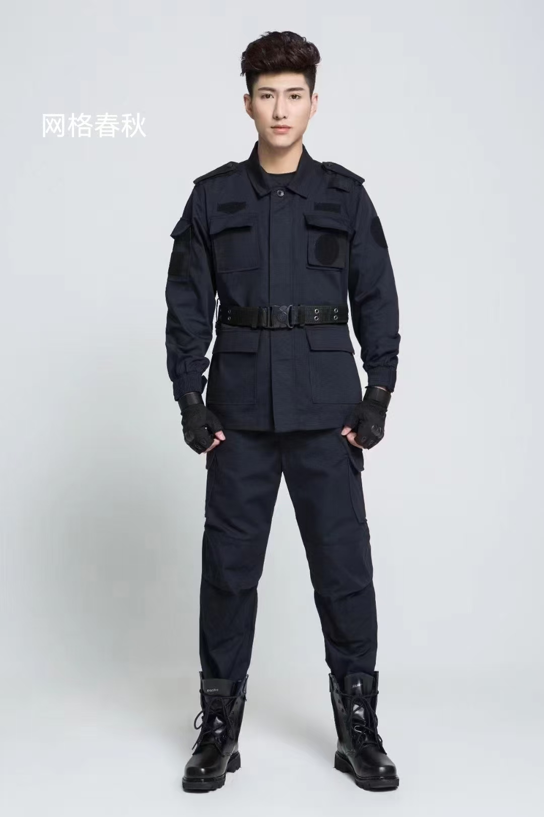
2 | 特勤夏服 | 黑色，棉混纺布（聚酯纤维65%，棉35%），格子布面料，散热网纱，具有舒适、透气、耐磨、防静电等特点 | 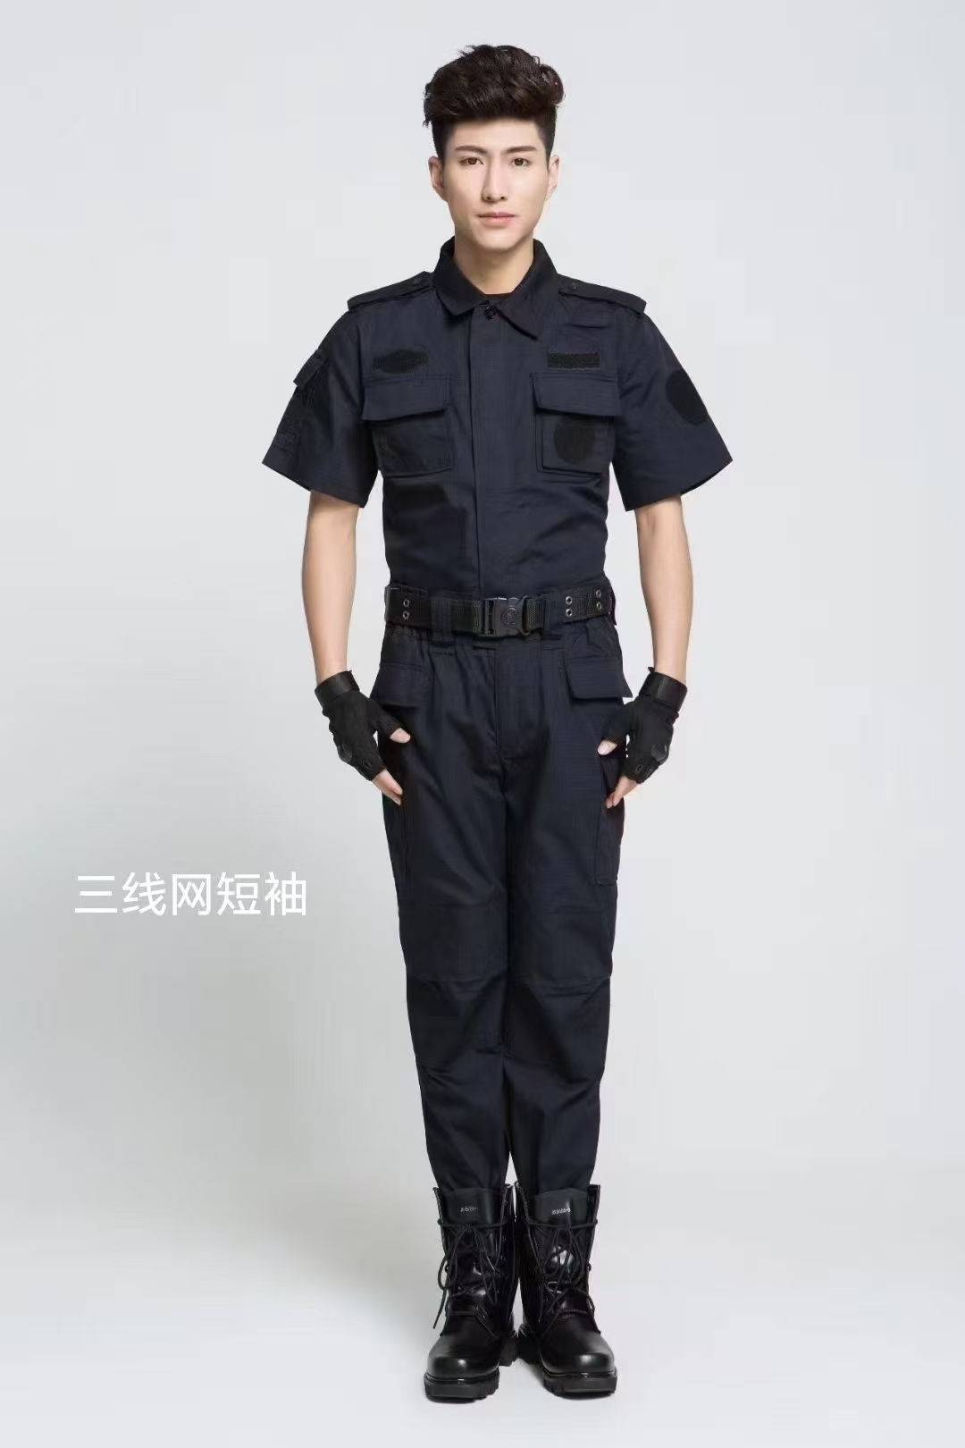
3 | 特勤靴子（布） | 面料：PU加帆布、防滑橡胶底。颜色：黑色 | 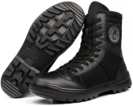
4 | 特勤大衣 | 面料名称：精梳涤棉混纺加厚格子布；  颜色：黑色  纤维含量：棉20±2%，涤（聚酯纤维）80±2%，  克重：256±8 g/ m2  耐水洗色牢度≥4级  耐摩擦（干摩）色牢度≥3级  内胆絮片：超细纤维絮片  克重：大身150g（+10.5-7.5）/m2，袖子120（+8.4-6）g/m2 | 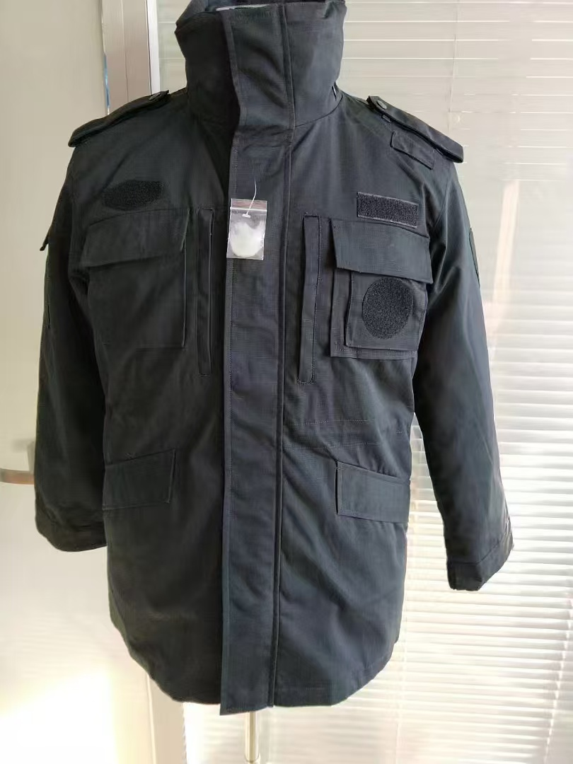
5 | 特勤腰带 | 尼龙料 | 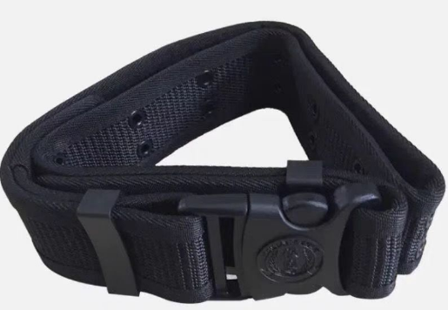
6 | 特勤帽子 | 黑色纤维含量：棉35±2%，涤纶（聚酯纤维）65±2%，绣保安帽徵 | 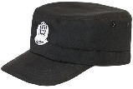
7 | 特勤标志 | 黑色涤纶，魔术贴 | 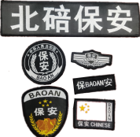
8 | 特勤大衣  （公安制式） | 防雨大衣  加厚春亚防防雨涂层布料  热熔内胆，可拆卸  加大毛领，防风防雨 | 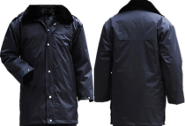
9 | 防割手套 | 黑色高强度高模量聚乙烯纤维和高强度不锈钢线组成的复合材料，防割等级5级，抗撕拉系数4级，耐磨系数3级 | 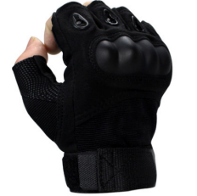
10 | 防刺背心 | 由黑色外套与防刺芯片组成，可拆洗；防刺片采用高强聚乙烯与芳纶混合纤维防刺毡 | 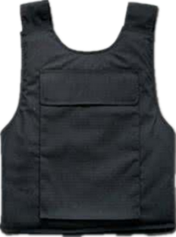
11 | 反光背心 | PC材质反光条、耐磨、反光、防水 | 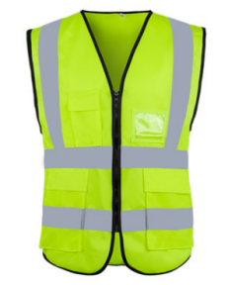
12 | 特勤靴子（皮） | 黑色耐磨橡胶大底、超纤皮面/PU/真皮 | 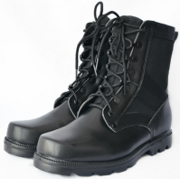
13 | 协勤长衬 | 棉混纺布，优质透气面料 | 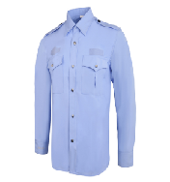
14 | 协勤大衣 | 防雨大衣  加厚春亚防防雨涂层布料  热熔内胆，可拆卸  加大毛领，防风防雨 | 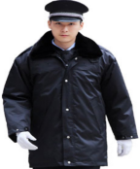
15 | 协勤冬服 | 加厚黑色棉混纺布，具有舒适、透气、耐磨等特点 | 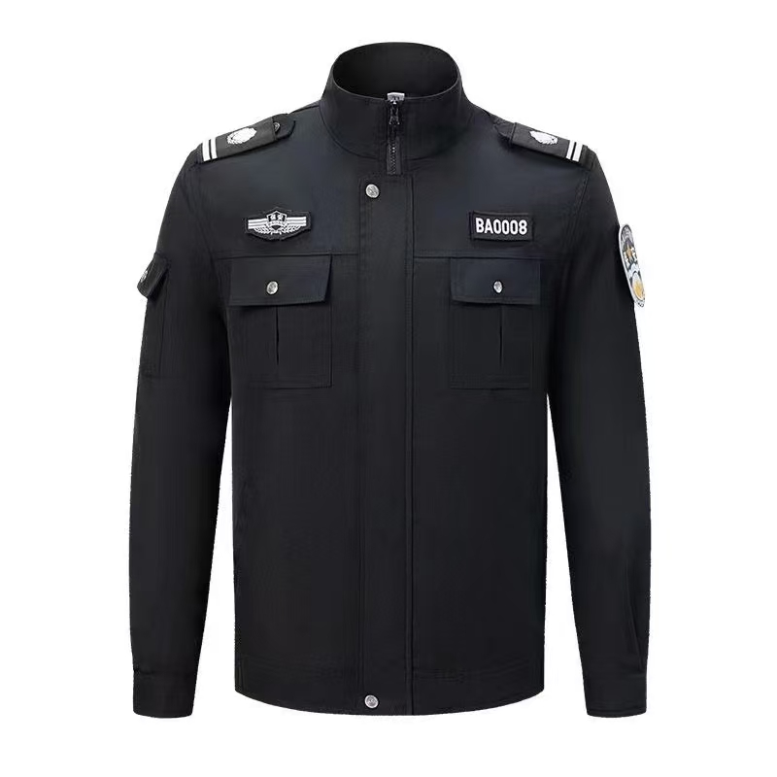
16 | 协勤夏服 | 棉混纺布。优质透气面料 | 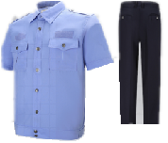
17 | 协勤标志 | 黑色涤纶，魔术贴臂章胸贴，套筒式肩章（软硬） | 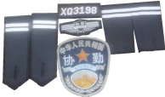
18 | 雨衣 | 黑色，聚酯纤维、防水耐磨，连体防护类雨衣 | 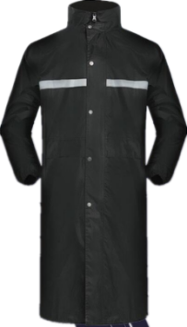
19 | 强光电筒 | 黑色外观，铝合金材质，防水、抗压、抗摔，可充电锂离子电池 | 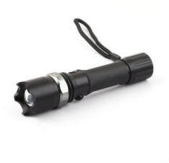
20 | 催泪剂 | 罐体尺寸：高176mm，外径37mm。主体颜色为黑色，设计有防误喷保险栓 | 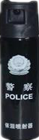
21 | 警戒带 | 长度：50m，宽度：8cm高级锦纶织带，印“警戒线”字样 | 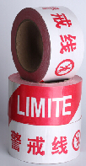
22 | 护栏带 | 长度：50m，宽度：8cm高级锦纶织带，印“安全”“注意”字样 | 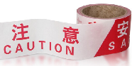
23 | 安全带 | 长度：80m，宽度：5cm盘式外壳为PE材质，内置材质为呢绒，印“警戒线”字样 | 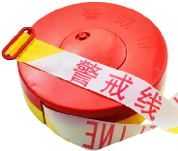

二、样品递交及相关要求
（一）提交时间
同递交投标文件时间。
（二）提交地点
同递交投标文件地点。
（三）样品摆放、解说与演示要求
1.投标人派1名技术人员对所投样品进行讲解或功能演示（技术人员需出具投标人的授权委托书）；
2.投标人将样品存放后，评审时如评审专家需要投标人参与样品的相关演示、解说等工作，投标人按顺序逐个进行演示解说。否则投标人不得擅自进入样品存放地点。
（四）样品封存与退还
评审结束后，采购人按评审结果对中标（成交）候选人的样品进行封存，其余投标人的样品在接到退还通知后自行撤离。未撤离的样品，视为投标人放弃其所有权，采购人有权将其作为废品处理，由此造成的损失由投标人承担。

第五篇 项目商务需求

一、交货时间、地点及验收方式
（一）交货时间
以签订合同条款为准。
（二）交货地点
重庆市北碚区保安服务有限责任公司（重庆市北碚区缙善路70号附16号）。
（三）验收方式
1.货物到达现场后，中标人应在使用单位人员在场情况下当面开箱，共同清点、检查外观，做开箱记录，双方签字确认。
2.中标人应保证货物在采购人验收时完好无损，如有缺漏、损坏，由供应商负责调换、补齐或赔偿。
3.中标人应提供完备的技术资料、装箱单和合格证等。验收合格条件如下：
（1）货物技术参数与采购合同一致，指标达到规定的标准。
（2）货物技术资料、装箱单、合格证等资料齐全。
（3）在规定时间内完成交货并验收，并经采购人确认。
4.中标人提供的货物未达到招标文件规定要求，且对采购人造成损失的，由中标人承担一切责任，并赔偿所造成的损失。
5.大型或者复杂的采购项目，采购人应当邀请国家认可的质量检测机构参加验收工作。
6.采购人需要对中标人交付的产品（包括质量、技术参数等）进行确认的，中标人应予以配合，并出具书面意见。

7.产品包装材料归采购人所有。

二、报价要求
（一）本次报价为人民币报价，包含：货物费、运输费、保险费、装卸费、仓储费、验收等所有费用，即交钥匙工程；
（二）本次报价不得超过单价最高限价。

三、质量保证及售后服务
（一）产品质量保证期
1.投标产品质量保证期不低于1年。出现质量问题，一周内负责调换。
2.投标产品属于国家规定“三包”范围的，其产品质量保证期不得低于“三包”规定。
3.投标人的质量保证期承诺优于国家“三包”规定的，按供应商实际承诺执行。
（二）售后服务内容

1.质保期内服务要求
（1）电话咨询
中标人应当为采购人提供技术援助电话，解答采购人在使用中遇到的问题，及时为采购人提出解决问题的建议。
（2）现场响应
采购人遇到使用及技术问题，电话咨询不能解决的，中标人应在24小时内到达现场（远郊区48小时内到达现场）进行处理，确保产品正常工作；无法在4小时内解决的，应在48小时内提供备用产品，使采购人能够正常使用。
（3）技术升级
在质保期内，如果中标人的产品技术升级，中标人应及时通知采购人，如采购人有相应要求，中标人应对采购人购买的产品进行升级服务。

2.质保期外服务要求
（1）质量保证期过后，中标人应同样提供免费电话咨询服务，并应承诺提供产品上门维护服务。
（2）质量保证期过后，采购人需要继续由中标人提供售后服务的，中标人应以优惠价格提供售后服务。

四、付款方式
以签订合同条款为准。

五、知识产权
采购人在中华人民共和国境内使用投标人提供的货物及服务时免受第三方提出的侵犯其专利权或其他知识产权的起诉。如果第三方提出侵权指控，中标人应承担由此而引起的一切法律责任和费用。

六、其他
（一）采购数量以采购人使用数量统计为准，单价以招标结果为准；采购人与中标供应商签订合同，合同期1年1签。
（二）投标人必须在投标文件中对以上条款和服务承诺明确列出，承诺内容必须达到本篇及招标文件其他条款的要求。
（三）其他未尽事宜由供需双方在采购合同中详细约定。

第六篇 投标文件格式

投标文件

项目名称：安保服装及装备供应商确定

投标单位：（公章）

年 月 日
目 录

一、资格审查文件
（一）营业执照（副本）：具有独立承担民事责任的能力：在中华人民共和国境内注册的法人或其他组织或自然人， 投标时提交有效的营业执照（或事业法人登记证或身份证等相关证明）。如分公司或分支机构参与投标的必须具有总公司或上级机构出具的合法授权书（有效时间内出具的授权书，多层授权关系证明文件须明晰并加盖相应授权公司公章），并同时提供总公司或上级机构的营业执照，分公司或分支机构可使用其总公司或上级机构的财务状况、人员信息、公司资质等资料；
（二）法定代表人/负责人身份证明书
法定代表人/负责人身份证明书
项目名称：
致：（采购人）
（法定代表人/负责人）在（供应商名称）任（职务名称）职务，是（竞争人名称）的法定代表人/负责人。
特此证明。
供应商：（公章）
年 月 日

附：上述法定代表人/负责人住址：
身份证号码：
电 话：
网 址：
邮政编码：
（附：法定代表人/负责人身份证正、反面复印件）
（三）法定代表人/负责人授权委托书

法定代表人/负责人授权委托书
项目名称：
致：（采购人）
（供应商名称）是中华人民共和国合法企业，法定地址。（供应商法定代表人/负责人姓名）特授权（被授权人姓名及身份证代码）代表我单位全权办理对上述项目的谈判、签约等具体工作，并签署全部有关的文件、协议及合同。
我单位对被授权人的签字负全部责任，被授权人签署的所有文件（在授权书有效期内签署的）不因授权的撤销而失效。

被授权人： 法定代表人/负责人：
（签字或盖章） （签字或盖章）

（附：被授权人身份证正、反面复印件）
供应商：（公章）
年 月 日
（四）具有履行合同所必需的设备和专业技术能力声明
诚信声明
项目名称：
致：（采购人）：
（供应商名称）郑重声明，我公司具有履行合同所必需的设备和专业技术能力，符合《政府采购法》规定的供应商资格条件。我方对以上声明负全部法律责任。
特此声明。

供应商：（公章）
年 月 日
（五）依法缴纳税收的良好记录（提供承诺函，自拟格式）
缴纳税收的良好记录声明
项目名称：
致：（采购人）：
（供应商名称）郑重声明，我公司有依法缴纳税收的良好记录，符合《政府采购法》规定的供应商资格条件。我方对以上声明负全部法律责任。
特此声明。

供应商：（公章）
年 月 日
（六）参加政府采购活动前三年内，在经营活动中没有重大违法记录，提供诚信声明（格式）

诚信声明（格式）
项目名称：
致：（采购人）：
（供应商名称）郑重声明，我公司声明参加本项目采购活动前三年内无重大违法活动记录，符合《政府采购法》规定的供应商资格条件。我方对以上声明负全部法律责任。
特此声明。

供应商：（公章）
年 月 日
（七）特定资格条件

二、投标报价文件
（一）投标函（格式）
项目名称：
致：（采购人）：
（投标人名称）系中华人民共和国合法企业，注册地址：。我方就参加本次投标有关事项郑重声明如下：

1.我方完全理解并接受该项目招标文件所有要求。
2.我方提交的所有投标文件、资料及样品等都是准确和真实的，如有虚假或隐瞒，我方愿意承担一切法律责任。

3.我方承诺按照招标文件要求，提供项目的相关服务。
4.我方按招标文件要求提交的投标文件为：投标文件正本1份，副本1份。

5.我方承诺：投标有效期为投标截止日期后90日内。
6.如果我方中标，我方将履行招标文件中规定的各项要求以及我方投标文件的各项承诺，按《政府采购法》《合同法》及合同约定条款承担我方责任。
7.我方未为采购项目提供整体设计、规范编制或者项目管理、监理、检测等服务。

8.我方理解，最低报价不是中标的唯一条件。
供应商：（公章）
年 月 日
（二）开标一览表
序号 | 采购货物名称 | 单位 | 限价  （元） | 投标报价  （元） | 分值权重  （%）
1 | 特勤冬服 | 套 | 130 |  | 0.2
2 | 特勤夏服 | 套 | 100 |  | 0.15
3 | 特勤靴子  （布） | 双 | 80 |  | 0.15
4 | 特勤大衣 | 件 | 180 |  | 0.15
5 | 特勤腰带 | 根 | 18 |  | 0.05
6 | 特勤帽子 | 顶 | 20 |  | 0.05
7 | 特勤标志 | 套 | 18 |  | 0.05
8 | 特勤大衣  （公安制式） | 件 | 180 |  | 0.02
9 | 防割手套 | 双 | 25 |  | 0.02
10 | 防刺背心 | 件 | 140 |  | 0.02
11 | 反光背心 | 件 | 25 |  | 0.02
12 | 特勤靴子  （皮） | 双 | 140 |  | 0.01
13 | 协勤长衬 | 件 | 65 |  | 0.01
14 | 协勤大衣 | 件 | 160 |  | 0.01
15 | 协勤冬服 | 件 | 120 |  | 0.01
16 | 协勤夏服 | 套 | 100 |  | 0.01
17 | 协勤标志 | 套 | 18 |  | 0.01
18 | 雨衣 | 件 | 100 |  | 0.01
19 | 强光手电 | 把 | 65 |  | 0.01
20 | 催泪剂 | 瓶 | 15 |  | 0.01
21 | 警戒带 | 个 | 12 |  | 0.01
22 | 护栏带 | 个 | 12 |  | 0.01
23 | 安全带 | 个 | 12 |  | 0.01
备注：采购数量以采购人需求为准，原则上2年采购总金额不超过人民币70万元；采购人与中标供应商签订合同，合同期1年1签。

*请供应商按招标文件第一篇要求填写本表，超过限价或漏报任一项均为无效投标。

供应商（公章）：年 月 日

三、商务及技术文件
（一）企业资质
（根据第三篇“三、评标标准”提供相关证明材料）

（二）商务承诺
（根据第五篇“项目商务需求”自行承诺）
（三）技术差异偏离表
技术响应偏离表
项目名称：
序号 | 货物名称及规格 | 响应情况 | 差异说明
供应商： 法定代表人/负责人授权代表：
（供应商公章） （签字或盖章）
年 月 日
注：1.本表即为对本项目“第四篇 货物技术规格”中所列要求进行比较和响应；
2.该表必须按照要求逐条如实填写，根据响应情况在“差异说明”项填写正偏离或负偏离及原因，完全符合的填写“无差异”；
3.该表可扩展；
4.可附相关支撑材料（格式自定）。
（四）企业业绩
（根据第三篇“评标标准”提供相关证明材料）

（五）认证证书
（根据第三篇“评标标准”提供相关证明材料）

（六）企业规模
（根据第三篇“评标标准”提供相关证明材料）

（七）售后服务方案
（投标人自行编写）

（八）生产方案
（投标人自行编写）

